Gniezno, dn. 30.11.2021 r.
Nr sprawy DZP.241.26.2021

Wykonawcy,
którzy złożyli pytania

WYJAŚNIENIA

ZWIĄZANE Z TREŚCIĄ SWZ NR III

dot. postępowania o udzielenie zamówienia publicznego nr DZP.241.26.2021 – Dostawy materiałów szewnych

W odpowiedzi na skierowane do zamawiającego zapytania dotyczące treści specyfikacji warunków zamówienia informujemy:

Prosimy o dokładną informację gdzie należy złożyć próbki - czy w Sekretariacie Zamawiającego czy w innym miejscu.
Ad. Próbki należy złożyć w Sekretariacie Zamawiającego z dopiskiem: „Dział Zamówień Publicznych”.

Dot. załącznika nr 2: prosimy o informację jakie dane wpisać w kolumnie o nazwie „USP” w zadaniach 14-15?
Ad. W zadaniach 14-15 kolumna USP – nie dotyczy.

1. Zadanie nr 14 poz. 1: czy Zamawiający dopuści Siatka ginekologiczna,4-ramienna, służąca do plastyki przedniej ściany pochwy, na końcach każdego ramienia znajdują się wypustki, pozwalające na bezpieczne zamocowanie taśmy w uchu aplikatora służącym do przeprowadzenia implantu przez struktury anatomiczne
i umiejscowienia w ciele pacjentki, na środku niebieska linia orientująca, siatka o wymiarach:

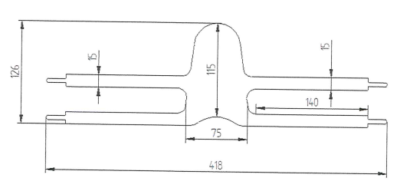
Ad. 1 Zamawiający dopuszcza.

3. Zadanie nr 14 poz. 2: czy Zamawiający dopuści Siatka ginekologiczna 2-ramienna, służąca do plastyki tylnej ściany pochwy, na końcach każdego ramienia znajdują się wypustki, pozwalające na bezpieczne zamocowanie taśmy w uchu aplikatora służącym do przeprowadzenia implantu przez struktury anatomiczne
i umiejscowienia w ciele pacjentki, na środku niebieska linia orientująca, siatka o wymiarach:

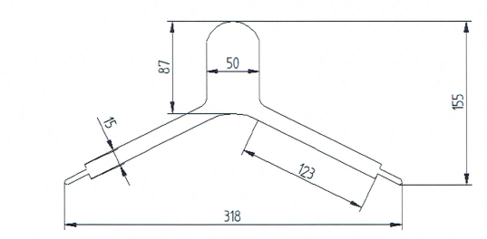

Ad.3 Zamawiający dopuszcza.

Dot. wzoru umowy:
1. Czy Zamawiający zgadza się aby w § 7 ust. 1 pkt 1) i pkt 2) wzoru umowy słowo „opóźnienia” zostało zastąpione słowem „zwłoki”?
Uzasadnione jest, aby przesłanką naliczenia kary umownej była zwłoka (czyli opóźnienie zawinione przez wykonawcę), nie zaś wszelkie opóźnienia, czyli także niezawinione naruszenie terminu. Nie ma uzasadnienia rozszerzania odpowiedzialności wykonawcy także na niezawinione naruszenie terminu. Zgodnie z wyrokiem Krajowej Izby Odwoławczej z dnia 17 lipca 2014 r. KIO 1338/14; KIO 1377/14, "kara umowna należy się za niewykonanie lub nienależyte wykonaniu umowy (art. 483 i nast. Kodeksu cywilnego ), a więc tradycyjnie za zwłokę, a nie każde opóźnienie w wykonaniu umowy." Podobne stanowisko Krajowa Izba Odwoławcza zajęła w wyroku z dnia 3 sierpnia 2015 r. KIO 1546/15 stwierdzając „uprawnienie do dochodzenia kar umownych w wypadku zaistnienia opóźnienia (a nie zwłoki) powoduje niesłuszne obciążanie wykonawcy skutkami okoliczności, za które nie będzie on ponosił winy i nie będzie miał żadnego wpływu na ich zaistnienie. Obciążenie wykonawcy ryzykiem za wszelkie zdarzenia prowadzące do nieterminowego spełnienia świadczenia w sposób oczywisty prowadzi do zachwiania równowagi stron stosunku zobowiązaniowego, będącej jego właściwością, co pozostaje w sprzeczności z zasadą swobody umów, o jakiej mowa w art. 3531 k.c.”
Ponadto zgodnie z art. 433 pkt 1 ustawy pzp „Projektowane postanowienia umowy nie mogą przewidywać odpowiedzialności wykonawcy za opóźnienie, chyba że jest to uzasadnione okolicznościami lub zakresem zamówienia.
Ad. 1 Brak zgody. Zgodnie z § 7 ust. 2 kara umowna określona w ust. 1 powyżej nie będzie należna, jeżeli Wykonawca udowodni, że niewykonanie lub nienależyte wykonanie umowy nastąpiło z powodu okoliczności, za które Wykonawca odpowiedzialności nie ponosi. Jest to przepis odpowiadający art. 471 k.c. ustanawiającemu zasadę winy w odpowiedzialności wykonawcy. Ciężar dowodu zgodnie z powołanym przepisem spoczywa w tym wypadku na dłużniku (Wykonawcy). Zamawiający nie wprowadza odpowiedzialności na zasadzie ryzyka i umowa jest w tym zakresie zgodna z art. 433 pkt 1) pzp.
2. Czy Zamawiający wyrazi zgodę na obniżenie kary umownej w § 7 ust. 1 pkt 1) i pkt 2) wzoru umowy do 0,5% lub inne złagodzenie kar umownych?
Ad. 2 Brak zgody. Ustanowione kary nie zostały ustalone w rażącej wysokości, a należy podkreślić, że podstawą naliczenia kar jest „wartość brutto niezrealizowanej części dostawy”, zatem sama podstawa naliczenia kar jest już ustalona w sposób uwzględniający warunki gospodarcze oraz
z zachowaniem sprawiedliwych reguł.

1) Dotyczy Zadania nr 15:
Zwracamy się z uprzejmą prośbą o możliwość dostarczenia 1 szt. próbki niesterylnej do poz. nr 1 w roz.
8 x 15 cm w/w zadaniu, z uwagi na fakt, że Wykonawca we wszystkich pozycjach oferuje ten sam produkt.
Ad. 1 Zamawiający wyraża zgodę.

Zamawiający informuje, że pytania oraz odpowiedzi na nie stają się integralną częścią specyfikacji warunków zamówienia i będą wiążące przy składaniu ofert.

Z-ca Dyrektora ds.
Ekonomiczno-Eksploatacyjnych
Zbigniew Beneda
/podpis na oryginale/

Do wiadomości:
- wszyscy uczestnicy

